新 书 推 荐

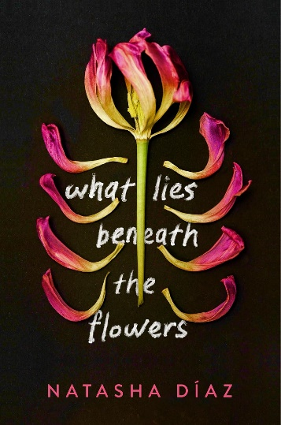
中文书名：《繁花背后》
英文书名：WHAT LIES BENEATH THE FLOWERS
作 者：Natasha Díaz
出 版 社：Delacorte Press
代理公司：UTAANA/Jessica Wu
页 数：400页
出版时间：2026年7月
代理地区：中国大陆、台湾
审读资料：电子稿
类 型：大众文学
亚马逊畅销书排名：
#120 in Teen & Young Adult Fiction about Class Differences

内容简介：

有些秘密，最好深埋地底。

两个最好的朋友开始寻找一位失踪的社交名媛，希望藉此获得丰厚的奖励——但当他们的调查迫使他们在这个曲折的谜团中质疑自己的道德和友谊时，会发生什么？

风云少女埃斯特拉・奥伯金拥有的一切，都是皮帕和比迪不曾企及的：优渥的家境、耀眼的人气、手握的人脉，还有——突然的失踪。倘若能找到埃斯特拉，拿到她深居简出的母亲开出的悬赏金，两人的人生便能彻底改写。皮帕家的熟食店终于能还清拖欠的账单，而铺天盖地的媒体关注，也会为比迪竞选旧金山最年轻民选官员增添胜算。

但想要查清埃斯特拉的下落，她们不得不踏入她身处的上流世界，也就是声名显赫的博蒙特学院。在这里，埃斯特拉的同窗与师长似乎都藏着属于自己的黑暗秘密，而他们手握的财富，足以将这些秘密彻底掩藏。

皮帕和比迪的调查越深，关于埃斯特拉失踪的疑点就越多。更糟的是，有人似乎自始至终都在监视她们。当两人的友谊渐渐出现裂痕，她们终于明白，所谓的彼岸繁花，未必皆是坦途。

作者简介：


娜塔莎·迪亚斯（Natasha Díaz）是一位屡获殊荣的作家和编剧，现居纽约布鲁克林。她为几部小说创作了故事，包括《今日美国》（USA Today）畅销书《黑人女孩的力量》（Black Girl Power）、《沉重命运的魔法》（The Grimoire of Grave Fates）和《众议院派对》（House Party.）。《予我色彩》（Color Me In）是她的处女作；本书是她的第二本书。

感谢您的阅读！
请将反馈信息发至：版权负责人
Email：Rights@nurnberg.com.cn
安德鲁·纳伯格联合国际有限公司北京代表处
北京市海淀区中关村大街甲59号中国人民大学文化大厦1705室, 邮编：100872
电话：010-82504106, 传真：010-82504200
公司网址：http://www.nurnberg.com.cn
书目下载：http://www.nurnberg.com.cn/booklist_zh/list.aspx
书讯浏览：http://www.nurnberg.com.cn/book/book.aspx
视频推荐：http://www.nurnberg.com.cn/video/video.aspx
豆瓣小站：http://site.douban.com/110577/
新浪微博：安德鲁纳伯格公司的微博_微博 (weibo.com)
微信订阅号：ANABJ2002


